Data sporządzenia - 17.01.2026
Programowanie Sieciowe – Projekt
Zespół 32: Katarzyna Kanicka, Jan Mizera, Andrii-Stepan Pryimak

Treść zadania
Trzeba było zaprojektować i zaimplementować bezpieczny protokoł komunikacyjny oparty na TCP, realizujący architekturę klient-serwer. Protokół "mini TLS", zapewnia poufność, integralność oraz autentyczność przesyłanych danych.
Zgodnie z założeniami projektu, implementacja obejmuje:
- Wymianę kluczy (Handshake) za pomocą algorytmu Diffiego-Hellmana.
- Szyfrowanie danych strumieniowe.
- Weryfikację integralności mechanizmem HMAC (SHA-256) w schemacie Encrypt-then-MAC.
- Obsługę wielu klientów jednocześnie.

Opis rozwiązania problemu
Architektura i Narzędzia
Projekt zrealizowano w języku python + Encrypt-then-MAC (W1). Komunikacja sieciowa oparta jest na gniazdach (socket) w trybie blokującym.
- Serwer (tcp-server.py): Wykorzystuje wielowątkowość. Główny wątek nasłuchuje nowych połączeń, a dla każdego klienta tworzony jest osobny wątek obsługujący komunikację.
- Klient (tcp-client.py): Aplikacja konsolowa z interaktywnym menu, umożliwiająca nawiązywanie połączenia, wysyłanie wiadomości i zamykanie sesji na żądanie użytkownika.
- Protokół (protocol.py): Współdzielony moduł zawierający logikę pakowania wiadomości, szyfrowania oraz obsługi kryptograficznej.

Struktura Wiadomości i Protokół
Zgodnie z zalożeniami wstępnymi zaimplementowano
- ClientHello (0x01): Nieszyfrowana wiadomość inicjująca.
- ServerHello (0x02): Nieszyfrowana odpowiedź serwera.
- Wiadomość Szyfrowana (0x04): Kontener dla bezpiecznych danych

Algorytmy Kryptograficzne
Zgodnie z wariantem W1:
- Wymiana Kluczy: Algorytm Diffie-Hellman. Po wymianie ClientHello i ServerHello obie strony obliczają wspólny sekret session_key.
- Szyfrowanie: Zastosowano szyfr strumieniowy. Klucz szyfrujący dla danej wiadomości generowany jest jako XOR klucza sesji i licznika wiadomości, co służy jako ziarno generatora liczb pseudolosowych. Zapewnia to unikalność szyfrogramu dla każdej wiadomości.
- Integralność: Schemat Encrypt-then-MAC. Do każdego pakietu dołączany jest skrót HMAC-SHA256, weryfikowany przez odbiorcę przed próbą deszyfrowania

Konfiguracja testowa(Doker)
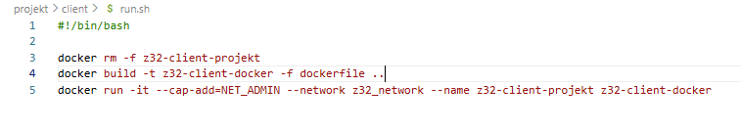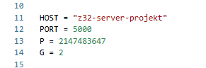
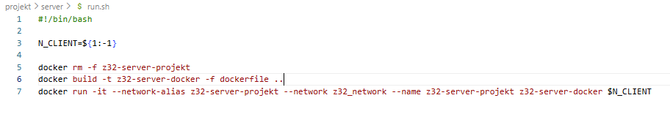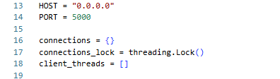

Serwer: z32-server-projekt (Docker) Klient: z32-client-project (Docker)
Sieć: Docker network z32_network Port: 5000

Testowanie i wyniki
Uruchomienie i Handshake
Logi Serwera: Widoczny start serwera, odebranie połączenia oraz wymiana kluczy. Widać też że serwer dobrze radzi z n klientami.
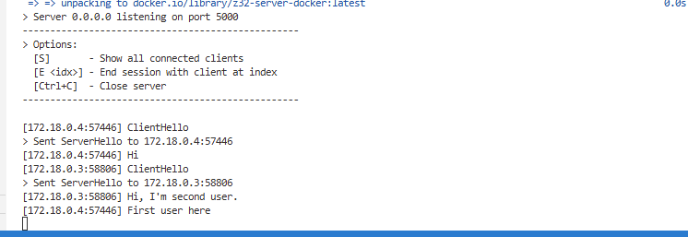
Client:
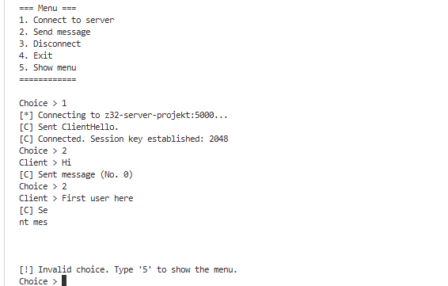

Zakończenie Sesji
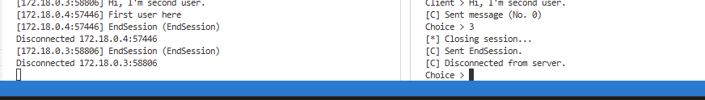

Analiza w Wireshark
Serwer:
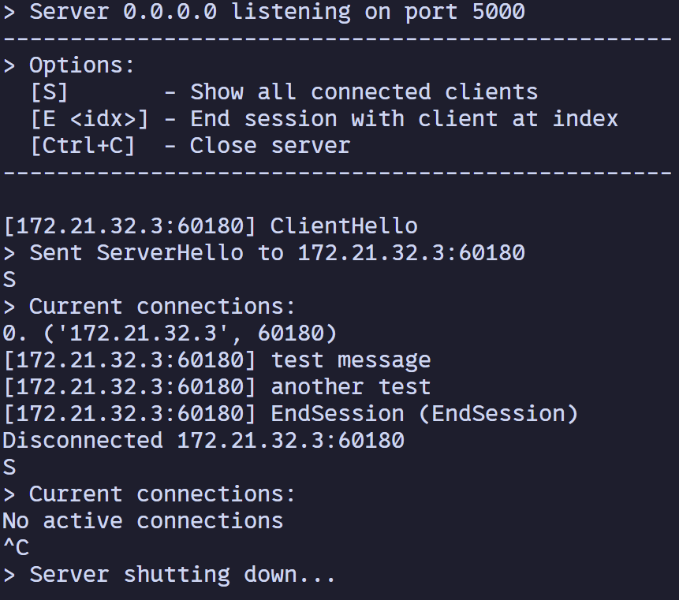
Klient:
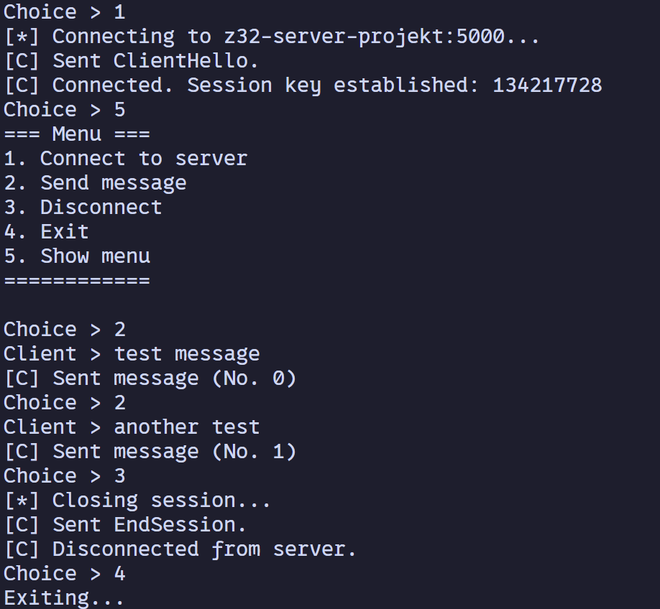
Wireshark
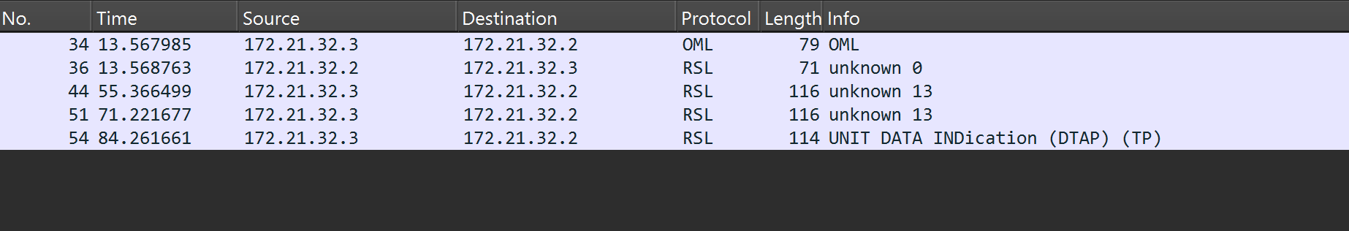
Strumień TCP:
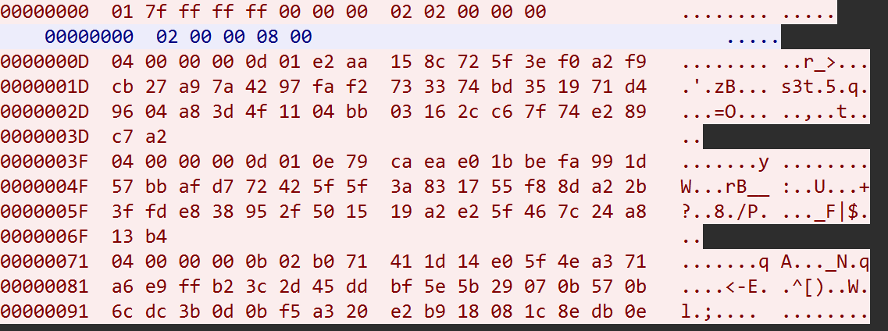
Logi z programu Wireshark zgadzają się z odbytą komunikacją między klientem (172.21.32.3) a serwerem (172.21.32.2).
Można zauważyć po kolei:
- ClientHello
header | module p | base g | client public key
0x01 | 0x7FFFFFFF | 0x00000002 | 0x02000000

- ServerHello – 02 00 00 08 00
header | server public key
0x02 | 0x00000800

- Trzy szyfrowane wiadomości (dwie zwykłe i EndSession)
header | length | type | message | MAC
0x04 | 0x0000000d | 0x01 | 0xe2aa158c725f3ef0a2f9cb27 | 0xa97a4297faf2733374bd351971d49604a83d4f1104bb03162cc67f74e289c7a2
0x04 | 0x0000000d | 0x01 | 0x0e79caeae01bbefa991d57bb | 0xafd772425f5f3a831755f88da22b3ffde838952f501519a2e25f467c24a813b4
0x04 | 0x0000000b | 0x02 | 0xb071411d14e05f4ea371 | 0xa6e9ffb23c2d45ddbf5e5b29070b570b6cdc3b0d0bf5a320e2b918081c8edb0e

Weryfikacja szyfrowanych wiadomości
Klucz sesyjny: 134217728
Wiadomość 0.
- Seed generatora losowego = 134217728 + 0 = 134217728
- Wygenerowany klucz = '\x96\xcff\xf8R2[\x83\xd1\x98\xacB'
- Treść = „test message”
- Wynik szyfrowania OTP: e2 aa 15 8c 72 5f 3e f0 a2 f9 cb 27
Wiadomość 1.
- Seed generatora losowego = 134217728 + 1 = 134217729
- Wygenerowany klucz = ‘o\x17\xa5\x9e\x88~\xcc\xda\xedx$\xcf’
- Treść = „another test”
- Wynik szyfrowania OTP: 0e 79 ca ea e0 1b be fa 99 1d 57 bb
Wiadomość 2.
- Seed generatora losowego = 134217728 + 2 = 134217730
- Wygenerowany klucz = ‘\xf5\x1f%Nq\x93,'\xcc\x1fa\x12’
- Treść = „EndSession”
- Wynik szyfrowania OTP: b0 71 41 1d 14 e0 5f 4e a3 71

Wnioski: Porównując otrzymany wynik z tym z programu Wireshark można stwierdzić, że protokół poprawnie szyfruje wiadomości.

Problemy napotkane i rozwiązania
W trakcie realizacji zadania nie wystąpiły istotne problemy techniczne ani trudności implementacyjne.

Wnioski
Zrealizowany projekt spełnia wszystkie postawione wymagania. Protokół skutecznie zabezpiecza transmisję przed pasywnym nasłuchem (szyfrowanie) oraz aktywną modyfikacją (HMAC). Zastosowanie architektury wielowątkowej pozwala na stabilną obsługę wielu klientów. Mechanizm Encrypt-then-MAC sprawdził się jako skuteczna metoda ochrony integralności.

